2022年度

中共峨边彝族自治县委机构编制委员会办公室决算公开编制公开

目录

公开时间：2023年10月19日

附件3 1
2022年度 1
中共峨边彝族自治县委机构编制委员会办公室决算公开编制公开 1
第一部分 部门概况 4
一、 部门职责 4
二、机构设置 5
第二部分 2022年度部门决算情况说明 6
一、 收入支出决算总体情况说明 6
二、 收入决算情况说明 6
三、 支出决算情况说明 7
四、财政拨款收入支出决算总体情况说明 8
五、一般公共预算财政拨款支出决算情况说明 9
六、一般公共预算财政拨款基本支出决算情况说明 11
七、财政拨款“三公”经费支出决算情况说明 11
八、政府性基金预算支出决算情况说明 13
九、 国有资本经营预算支出决算情况说明 13
十、 其他重要事项的情况说明 13
第三部分 名词解释 15
第四部分 附件 19
第五部分 附表 24
一、收入支出决算总表 24
二、收入决算表 24
三、支出决算表 24
四、财政拨款收入支出决算总表 24
五、财政拨款支出决算明细表 24
六、一般公共预算财政拨款支出决算表 24
七、一般公共预算财政拨款支出决算明细表 24
八、一般公共预算财政拨款基本支出决算表 24
九、一般公共预算财政拨款项目支出决算表 24
十、政府性基金预算财政拨款收入支出决算表 24
十一、国有资本经营预算财政拨款收入支出决算表 24
十二、国有资本经营预算财政拨款支出决算表 24
十三、财政拨款“三公”经费支出决算表 24

第一部分 部门概况

部门职责
县委编办是在县委机构编制委员会领导下负责全县行政管理体制和机构改革及机构编制管理的工作部门，主要职能职责包括以下几个方面：

（1）贯彻执行中央和省、市关于行政管理体制和机构改革、事业单位改革及机构编制管理的方针政策、法律法规规章，组织草拟机构编制管理规范性文件并实施监督。

（2）拟定全县行政管理体制改革和机构改革方案并组织实施，审核县级各部门“三定”规定和乡镇机构改革方案，指导、协调全县行政管理体制改革和机构改革，参与行政审批制度改革工作。

（3）按规定上报跨层级调整行政编制事项。负责全县行政事业编制总量控制和机关事业单位机构编制实名制管理工作。对县级机关和县属事业单位使用空缺编制补充人员进行核批。

（4）负责县委、县政府各部门，县人大、县政协机关，县法院、县检察院机关，县人民团体机关的机构编制管理工作。协调县级各部门之间以及与乡镇的职责分工。

（5）拟定全县事业单位改革总体方案并组织实施，负责县属事业单位机构编制管理，审核县属事业单位的机构编制方案，负责拟参照公务员管理事业单位职责的审核上报工作。

（6）监督检查全县行政管理体制改革和机构改革方案及机构编制规定执行情况，开展县政府部门“三定”规定执行情况评估工作。

（7）负责全县事业单位登记管理、党政群机关事业单位（含民办非企业）政务和公益中文域名注册管理工作。

（8）承办县委、县政府和县机构编制委员会交办的其他工作。

二、机构设置
县委编办下属二级单位1个，其中行政单位0个，参照公务员法管理的事业单位1个，其他事业单位0个。
纳入县委编办2022年度部门决算编制范围的二级预算单位0个。

第二部分 2022年度部门决算情况说明

- 收入支出决算总体情况说明
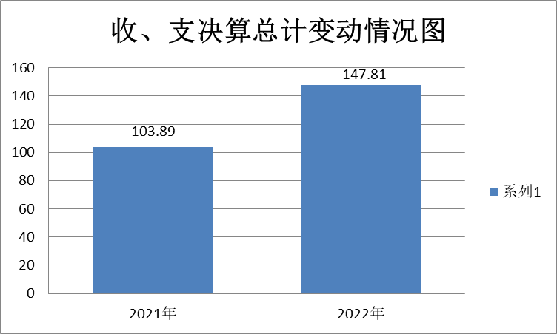
2022年度收、支总计147.81万元。与2021年相比，收、支总计各增加43.92万元，增长42.27%。主要变动原因是人员增加，保险基数增加。
收、支决算总计变动情况图
- 收入决算情况说明

2022年本年收入合计147.81万元，其中：一般公共预算财政拨款收入147.81万元，占100%。

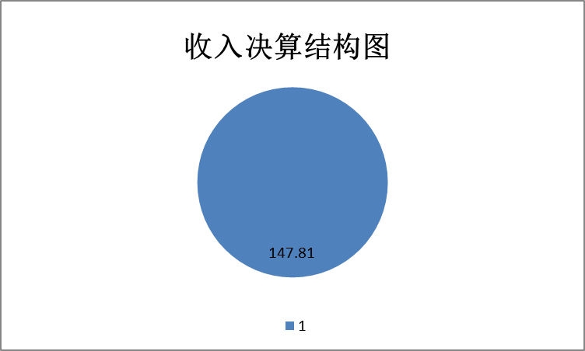
收入决算结构图

- 支出决算情况说明

2022年本年支出合计147.81万元，其中：基本支出147.81万元，占100%。

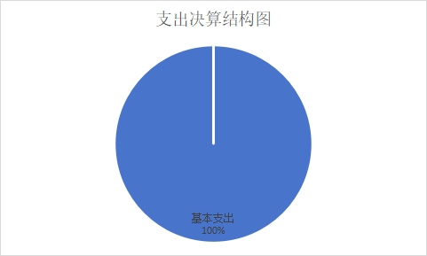
支出决算结构图

四、财政拨款收入支出决算总体情况说明
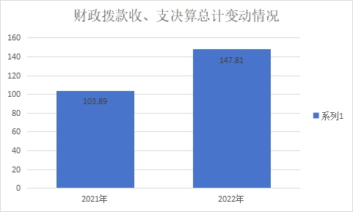
2022年财政拨款收、支总计147.81万元。与2021年相比，财政拨款收、支总计各增加43.92万元，42.27%。主要变动原因是人员增加，保险基数增加。
财政拨款收、支决算总计变动情况

五、一般公共预算财政拨款支出决算情况说明

（一）一般公共预算财政拨款支出决算总体情况
2022年一般公共预算财政拨款支出147.81万元，占本年支出合计的100%。与2021年相比，一般公共预算财政拨款支出增加43.92万元，增长42.27%。主要变动原因是人员增加，保险基数增加。

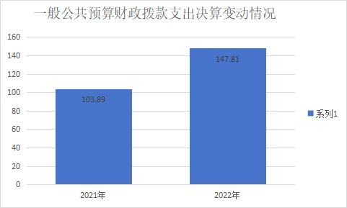
一般公共预算财政拨款支出决算变动情况

（二）一般公共预算财政拨款支出决算结构情况
2022年一般公共预算财政拨款支出147.81万元，主要用于以下方面:一般公共服务支出115.04万元，占77.83%；社会保障和就业支出15.43万元，占10.44%；卫生健康支出4.15万元，占2.81%；住房保障支出13.18万元，占8.92%。
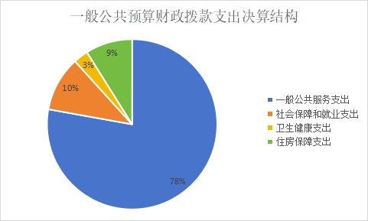
一般公共预算财政拨款支出决算结构

（三）一般公共预算财政拨款支出决算具体情况

2022年一般公共预算支出决算数为147.81，完成预算100%。其中：
1.一般公共服务（类）组织事务（款）其他组织事务支出（项）: 支出决算为115.04万元，完成预算100%,决算数与预算数持平。
2.社会保障和就业（类）行政事业单位养老支出（款）机关事业单位基本养老保险缴费支出（项）: 支出决算为9.55万元，完成预算100%,决算数与预算数持平。
3.社会保障和就业（类）行政事业单位养老支出（款） 机关事业单位职业年金缴费支出（项）: 支出决算为4.74万元，完成预算100%,决算数与预算数持平。
4.卫生健康（类）行政事业单位医疗（款）行政单位医疗（项）: 支出决算为4.15万元，完成预算100%,决算数与预算数持平。
6.住房保障支出（类）住房改革支出（款）住房公积金（项）: 支出决算为13.18万元，完成预算100%,决算数与预算数持平。
6.社会保障和就业（类）其他社会保障和就业支出（类）其他社会保障和就业支出（款）:支出决算为1.14万元，完成预算100%,决算数与预算数持平。

六、一般公共预算财政拨款基本支出决算情况说明
2022年一般公共预算财政拨款基本支出147.81万元，其中：
人员经费125.43万元，主要包括：基本工资支出39.4万元、津贴补贴支出22.06万元、奖金支出29.94万元、伙食补助费支出1.26万元、机关事业单位基本养老保险缴费支出9.55万元、职业年金缴费支出4.74万元、其他社会保障缴费支出1.14万元、住房公积金支出13.18万元。
公用经费22.38万元，主要包括：办公费支出3.28万元、印刷费支出2.79万元、邮电费支出0.38万元、差旅费支出4.24万元、公务接待费支出0.21万元、工会经费支出0.94万元、福利费支出1.62万元、其他交通费支出6.41万元、其他商品和服务支出2.5万元。

七、财政拨款“三公”经费支出决算情况说明

（一）“三公”经费财政拨款支出决算总体情况说明
2022年“三公”经费财政拨款支出决算为0.21万元，完成预算100%，较上年减少0.11万元，下降0.11/0.32=34.375%，决算数与预算数持平。

（二）“三公”经费财政拨款支出决算具体情况说明
2022年“三公”经费财政拨款支出决算中，公务接待费支出决算0.21万元，占100%。具体情况如下：
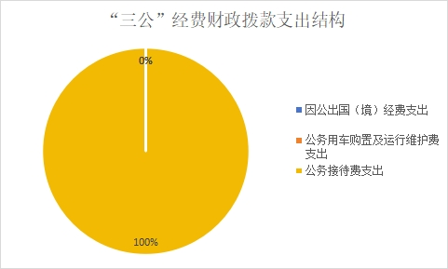
“三公”经费财政拨款支出结构
1.因公出国（境）经费支出0万元。
2.公务用车购置及运行维护费支出0万元。
公务用车运行维护费支出0万元。
3.公务接待费支出0.21万元，完成预算100%。公务接待费支出决算比2021年减少0.11万元，下降34.69%。主要原因是接待人次变少，厉行节约。其中：
国内公务接待支出0.21万元，主要用于开展业务活动用餐费。国内公务接待5批次，21人次（不包括陪同人员），共计支出0.21万元，具体内容包括开展区县联合事业单位公示抽查餐费0.08万元，上级部门监督检查接待餐费0.13万元。
外事接待支出0万元。

八、政府性基金预算支出决算情况说明
2022年政府性基金预算财政拨款支出0万元。

- 国有资本经营预算支出决算情况说明
2022年国有资本经营预算财政拨款支出0万元。

- 其他重要事项的情况说明

（一）机关运行经费支出情况
2022年，县委编办机关运行经费支出22.38万元，比2021年增加0.17万元，与2021年决算数持平。

（二）政府采购支出情况
2022年，县委编办政府采购支出总额0万元，其中：政府采购货物支出0万元、政府采购工程支出0万元、政府采购服务支出0万元。授予中小企业合同金额0万元，占政府采购支出总额的0%，其中：授予小微企业合同金额0万元，占政府采购支出总额的0%。

（三）国有资产占有使用情况
截至2022年12月31日，县委编办共有车辆0辆，其中：主要领导干部用车0辆、机要通信用车0辆、应急保障用车0辆、其他用车0辆。单价100万元以上专用设备0台（套）。

（四）预算绩效管理情况
根据预算绩效管理要求，本部门在2022年度预算编制阶段，组织对0个项目开展了预算事前绩效评估，对0个项目编制了绩效目标，预算执行过程中，选取0个项目开展绩效监控。
组织对2022年度一般公共预算、政府性基金预算、国有资本经营预算、社会保险基金预算以及资本资产、债券资金等全面开展绩效自评，形成县委编办部门整体（含部门预算项目）绩效自评报告专项预算项目绩效自评报告，其中，县委编办部门整体（含部门预算项目）绩效自评得分为100分。《2021年县委编办整体绩效评价报告》见附件（第四部分）。

- 名词解释

1.财政拨款收入：指单位从同级财政部门取得的财政预算资金。
2.事业收入：指事业单位开展专业业务活动及辅助活动取得的收入。
3.经营收入：指事业单位在专业业务活动及其辅助活动之外开展非独立核算经营活动取得的收入。
4.其他收入：指单位取得的除上述收入以外的各项收入。
5.使用非财政拨款结余：指事业单位使用以前年度积累的非财政拨款结余弥补当年收支差额的金额。
6.年初结转和结余：指以前年度尚未完成、结转到本年按有关规定继续使用的资金。
7.结余分配：指事业单位按照会计制度规定缴纳的所得税、提取的专用结余以及转入非财政拨款结余的金额等。
8.年末结转和结余：指单位按有关规定结转到下年或以后年度继续使用的资金。
9.社会保障和就业（类）行政事业单位养老支出（款）机关事业单位基本养老保险缴费支出（项）：指部门实施养老保险制度由单位缴纳的养老保险费的支出。
10.社会保障和就业（类）行政事业单位养老支出（款）机关事业单位职业年金缴费支出（项）：指部门实施养老保险制度由单位缴纳的职业年金的支出。
11.社会保障和就业（类）其他社会保障和就业支出（款）
其他社会保障和就业支出（项）：指除上述项目外，其他用于行政事业单位离退休方面的支出。
12.卫生健康支出（类）行政事业单位医疗（款）行政单位医疗（项）：指行政单位及参公管理事业单位用于缴纳单位基本医疗保险支出。
13.住房保障支出（类）住房改革支出（款）住房公积金（项）：指由单位及其在职职工按规定缴存的住房公积金支出。
14.基本支出：指为保障机构正常运转、完成日常工作任务而发生的人员支出和公用支出。
15.项目支出：指在基本支出之外为完成特定行政任务和事业发展目标所发生的支出。
16.“三公”经费：指部门用财政拨款安排的因公出国（境）费、公务用车购置及运行费和公务接待费。其中，因公出国（境）费反映单位公务出国（境）的国际旅费、国外城市间交通费、住宿费、伙食费、培训费、公杂费等支出；公务用车购置及运行费反映单位公务用车车辆购置支出（含车辆购置税）及租用费、燃料费、维修费、过路过桥费、保险费等支出；公务接待费反映单位按规定开支的各类公务接待（含外宾接待）支出。
17.机关运行经费：为保障行政单位（含参照公务员法管理的事业单位）运行用于购买货物和服务的各项资金，包括办公及印刷费、邮电费、差旅费、会议费、福利费、日常维修费、专用材料及一般设备购置费、办公用房水电费、办公用房取暖费、办公用房物业管理费、公务用车运行维护费以及其他费用。
18.卫生健康支出（类）行政事业单位医疗（款）公务员医疗补助（项）：反映财政部门安排的公务员医疗补助经费。

第四部分 附件

县委编办整体绩效自评报告范本

一、部门基本情况
（一）机构组成。
县委编办内设综合股，下设参公事业单位县事业单位登记服务中心。
- 机构职能和人员概况。
- 贯彻执行中央和省、市关于行政管理体制改革和机构改革，事业单位改革及机构编制管理的方针政策，法律法规规章，组织草拟机构编制管理规范性文件并监督实施。
2.组织编制全县机关、事业单位年度用编计划。
3.拟订全县行政管理体制改革和机构改革方案并组织实施，审核县级各部门“三定”规定和乡镇机构改革方案，指导、协调全县行政管理体制改革和机构改革。
4.按规定上报跨层级调整行政编制事项。负责全县行政事业编制总量控制和机关事业单位机构编制实名制管理工作。对县级机关和县属事业单位使用空缺编制补充人员进行核批。
5.负责县委、县政府各部门，县人大、县政协机关，县法院、县检察院机关，县人民团体机关的机构编制管理工作。协调县级各部门之间以及与乡镇之间的职责分工。
6.拟订全县事业单位改革总体方案并组织实施，负责县属事业单位机构编制管理，审核县属事业单位的机构编制方案。
7.监督检查全县行政管理体制改革和机构改革方案及机构编制规定执行情况，开展县政府部门“三定”规定执行情况评估工作。
8.负责全县事业单位登记管理、党政群机关事业单位政务和公益中文域名注册管理工作。
9.完成县委交办的其他工作。
县委编办总编制9名，其中：行政编制5名，参公事业编制2名。在职人员总数8名，其中：行政3名，参公事业5名。离休0名。年末实有人数8人。
（三）年度主要工作任务。
（四）部门整体支出绩效目标。

二、部门财政资金收支情况
（一）部门财政资金收入情况。
我单位为县级一级预算单位，实行独立核算，为财政全额拨款行政单位，2022年财政资金收入为147.81万元，我单位每年结合单位在职人员数量、工作实际需要开展年初预算工作，由县财政统一审核、批复，并在日常工作中按照预算指标以及工作开展进度申请资金，形成部门财政资金收入
- 部门财政资金支出情况。
2021年我单位财政资金支出147.81万元，其中基本支147.81万元，项目支出0万元，我单位遵循不超预算、不超范围支出原则，每年按照年初预算指标结合单位工作开展实际需要向县财政提交用款计划表，财政审核过后下达资金给各单位，各单位再按实际需要列支，在列支每一笔经费时都按照专款专用、按实列支、票据齐全等要求进行支付，不浪费、不违规使用资金。确保营造一个健康、有序的财政资金支出环境。
- 部门财政资金结转结余情况。
我办无财政资金结转结余情况。

三、部门整体绩效管理情况（根据自评体系进行描述）
（一）部门整体履职绩效分析。
本单位按照财政要求结合单位实际制定了切实可行的部门绩效目标，绩效目标是建设项目库、编制部门预算、实施绩效监控、开展绩效评价的重要基础和依据。进一步加强预算绩效管理，提高县级预算绩效目标管理的科学性、规范性和有效性，为本单位准确编制年初预算提供了依据。在日常支出中我单位加强专项资金管理，专款专用，不虚列项目支出，不截留、挤占、挪用、浪费、套取、转移专项资金。本单位还建立健全内部控制制度和内部稽核、审批、审查制度，完善内部支出管理，强化内部约束，不断降低本单位运行成本。各项支出符合国家的现行规定，不擅自提高补贴标准，不巧立名目、不变相扩大个人补贴范围；不随意提高差旅费、会议费等报销标准，严格控制支出。年初在制定预算时针对本年度工作开展实际需要以及结合上年度资金使用情况进行了动态调整，使资金充分发挥有效作用更好地为各项工作服务，使预算工作有序、圆满完成，无违规现象。。
（二）特定目标类项目绩效分析。
2022年我办无项目支出。
（三）结果应用情况。
无。

四、评价结论及建议
（一）评价结论。
我单位组织专人对部门整体支出绩效工作进行了评价，通过自评，我单位在预算管理和绩效管理工作中严格按照规章制度，从最大化发挥预算管理工作效能目标出发，结合单位工作实际需要，制定年初预算，并在实际工作中对资金使用情况进行了动态调整，使预算管理工作取得最大化成效，切实提高部门预算收支管理水平。
- 存在问题。
在部门整体预算绩效管理工作我单位还存在预算管理制度不健全、预算编制粗放、预算执行分析不及时、不准确等问题。
- 改进建议。
- 科学合理编制预算，严格执行预算绩效管理；2.规范账务处理，提高财务信息质量；3.完善管理制度，进一步加强资产管理；4.加强财务专业知识学习培训。
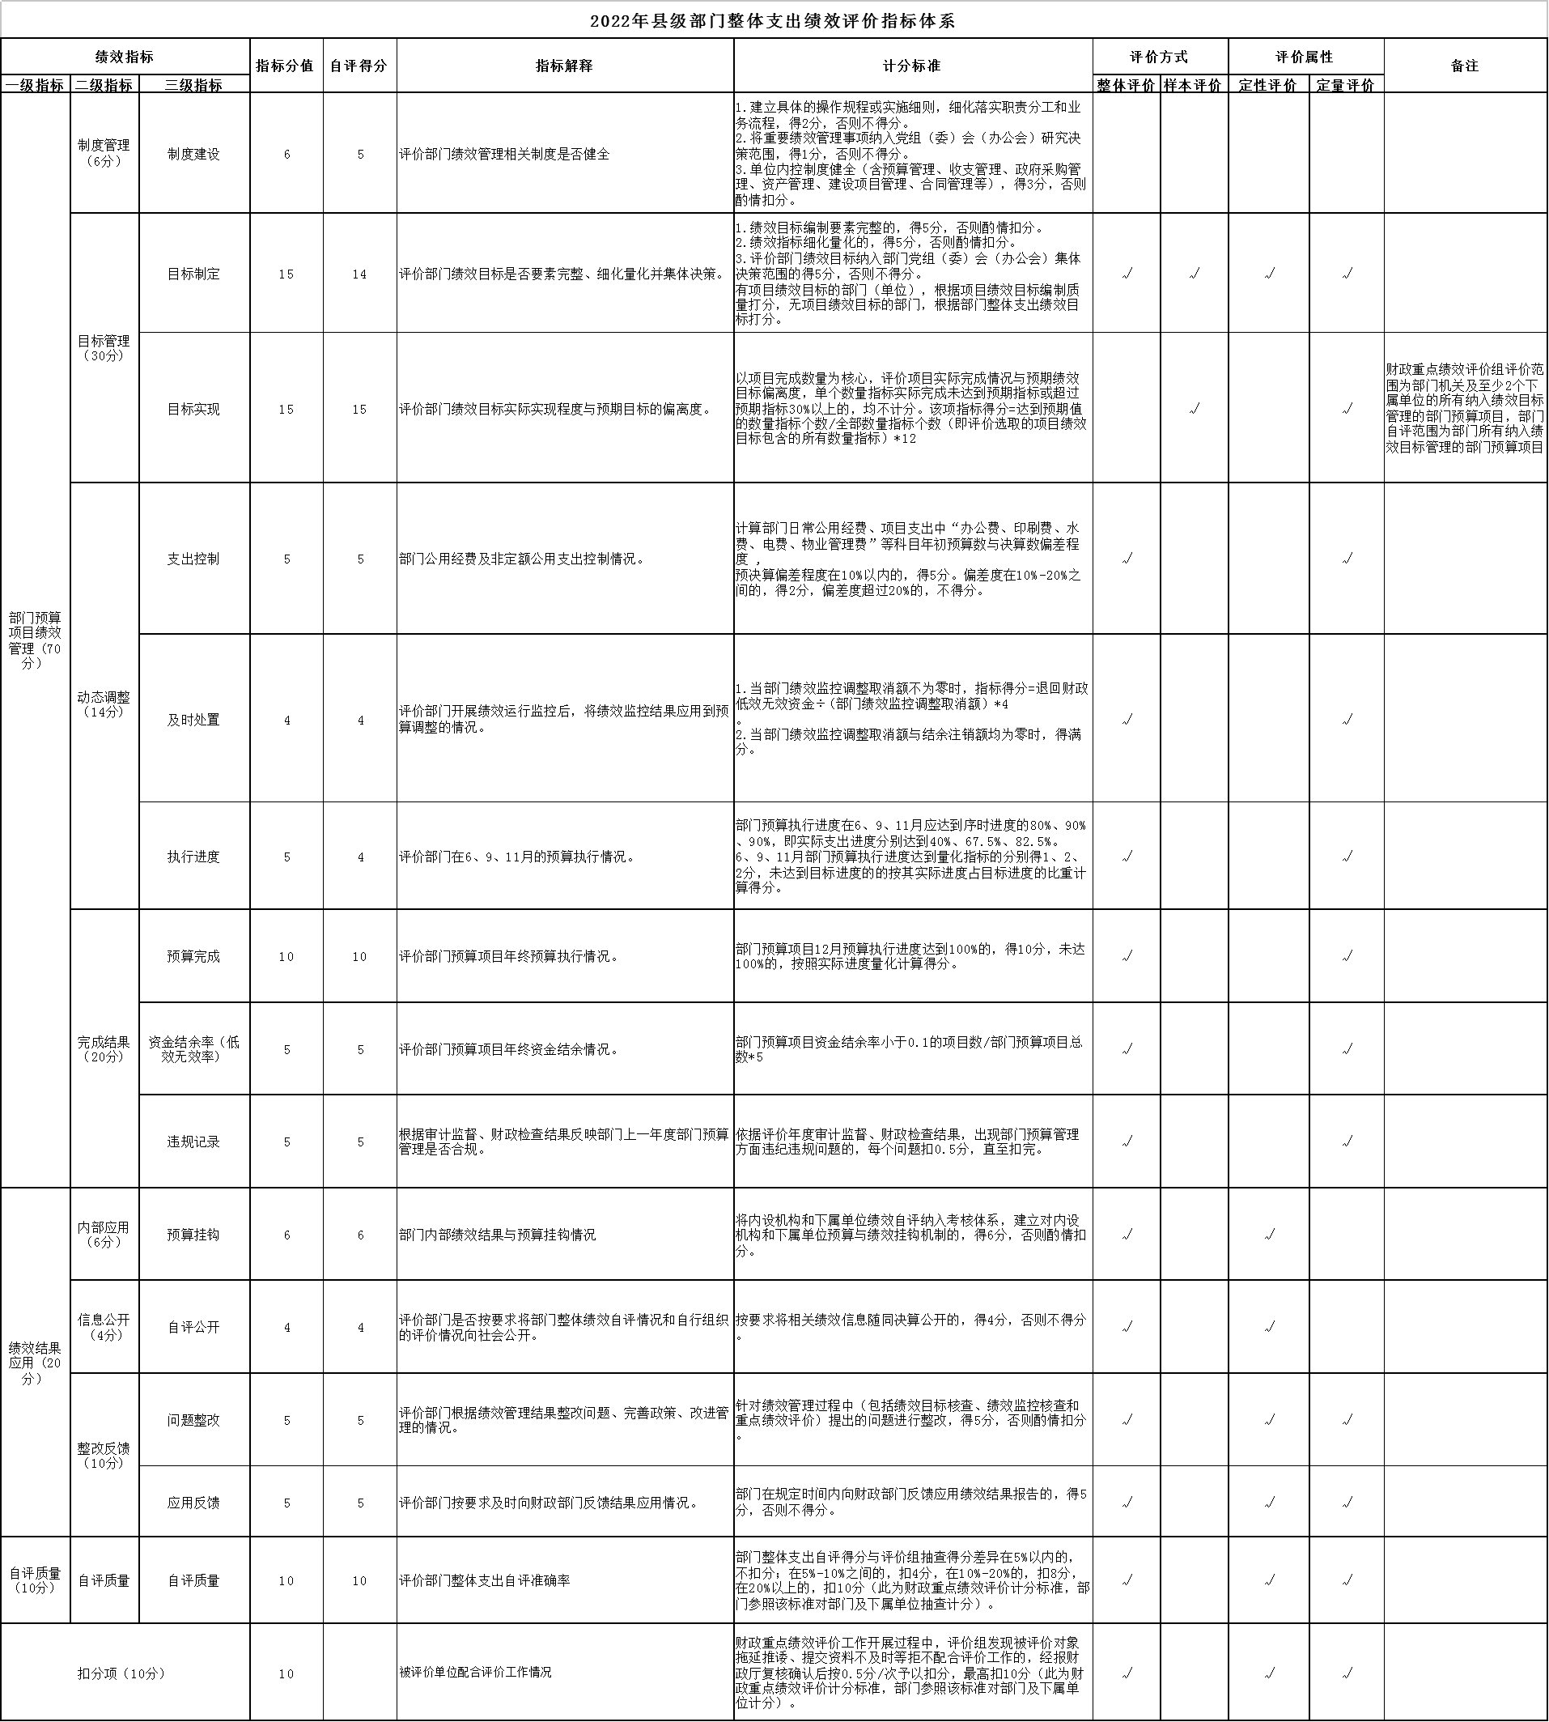

第五部分 附表

一、收入支出决算总表

二、收入决算表

三、支出决算表

四、财政拨款收入支出决算总表

五、财政拨款支出决算明细表

六、一般公共预算财政拨款支出决算表

七、一般公共预算财政拨款支出决算明细表

八、一般公共预算财政拨款基本支出决算表

九、一般公共预算财政拨款项目支出决算表

十、政府性基金预算财政拨款收入支出决算表

十一、国有资本经营预算财政拨款收入支出决算表

十二、国有资本经营预算财政拨款支出决算表

十三、财政拨款“三公”经费支出决算表

